予約の前後に本人へリマインダーを送る
主催者へ送れる 6 種類のリマインダー。チェックイン忘れを防ぐ 2 つは最初からオンで、届くかどうかを決めるのはリソースがチェックインを必須にしているかどうかです。スイッチを切って止まるのはメールだけで、スマートフォンに出る通知は止まりません。
2026-10-17 · https://offision.com/help/ja/booking/remind-people-about-their-booking/
Where in Offision: admin app → booking/email-reminder (メールリマインダー設定)
チェックインを忘れる人が多いなら、それを解決する 2 つのリマインダーはすでにオンになって
います。チェックイン待ちリマインダーはリソースがチェックイン可能になった時点で主催者へ、
未出席のリマインダーは誰もチェックインせずに解放されたときにもう一度届きます。
どちらも改めてオンにする必要はありません。
届くかどうかを決めるのはまったく別のことです。そのリソースがチェックインを必須にして
いること。必須になっていなければチェックインの受付時間そのものが存在せず、待つものも
解放するものもないため、設定がどうあれ 2 つとも沈黙します。この必須設定はここではなく
予約ルール側にあります —
チェックインと未出席のしくみ。
始める前に:
- 対象のリソースでチェックインが必須になっていること。
- 予約の設定ページを開けること。このページはアカウント全体の設定で、
リソース管理者の権限が要ります。

1. リマインダーの設定を開く
これらはアカウント全体に対して一度だけ設定します。ルームごと、ポリシーごとの設定は
ありません。
設定 / メールリマインダーは、そのページにある 3 つのグループのうち 2 番目 ——
上の一般設定と、下の推奨時間帯のあいだです。
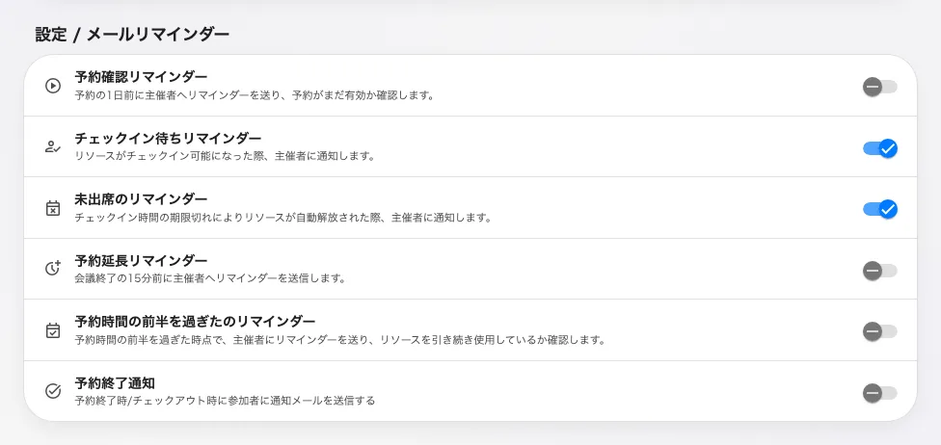
6 つのリマインダーが、画面に並ぶ順に。チェックイン関連の 2 つは、誰かが切っていないかぎりオンです。

2. 送りたいリマインダーを選ぶ
リマインダー | いつ送られるか | 既定でオン
予約確認リマインダー | 予約の 1 日前。まだ有効かどうかを主催者に確認します。まだ始まっていない予約だけが対象 | いいえ
チェックイン待ちリマインダー | チェックインが開けた瞬間。開始の数分前で、何分前かは予約ルール側の設定（通常 15 分） | はい
未出席のリマインダー | 誰もチェックインせず、リソースが解放されたとき | はい
予約延長リマインダー | 予約が終わる少し前。延長が実際に許可されている場合だけ | いいえ
予約時間の前半を過ぎたのリマインダー | 長い予約が中ほどを十分に過ぎたころ、まだ使っているかを確認します。2 時間より長い予約だけが対象 | いいえ
予約終了通知 | 予約が終わる、またはチェックアウトされたとき。参加者にも届く唯一のもの | いいえ

終わったら保存します。変更は新しい予約だけでなく、すでにカレンダーにある予約にも効きます。
想像どおりのタイミングで届かないものが 2 つあります:
予約時間の前半を過ぎたのリマインダーが出るのは、ちょうど半分ではなく 3 分の 2 を過ぎた
あたりで、2 時間以下の予約にはそもそも届きません。予約延長リマインダーが届くのは終了の
約 10 分前です。画面上の説明は、実際の挙動より丸めてあります。

3. スイッチで止まらないものを知っておく
リマインダーを切って止まるのはメールです。Offision 自身に出る通知は止まりません ——
通知一覧、モバイルアプリ、デスクトップアプリ、そして接続していれば Teams にも届きます。
6 つのうち 3 つが通知を出します。
- チェックイン待ちリマインダーと未出席のリマインダーは、メールのオンオフに関係なく
通知します。
- 予約延長リマインダーも同じです。
- 予約確認リマインダーと予約時間の前半を過ぎたのリマインダーはメールだけで、
受け取る通知そのものがありません。
- 予約終了通知だけは想像どおりで、スイッチが両方を切ります。
つまり「リマインダーを切ったのにまだ未出席を知らされる」と言う主催者は通知の話をしていて、
それは仕様どおりの動きです。

4. 動いていることを確かめる
フォームを読み返すのではなく、実際に予約して見届けます。
- チェックインが必須のルールがかかったルームを、一般のアカウントで予約します。
- チェックインの受付が開くのを待ちます。主催者にチェックイン待ちリマインダーの
メールと、アプリ内の通知が届くはずです。
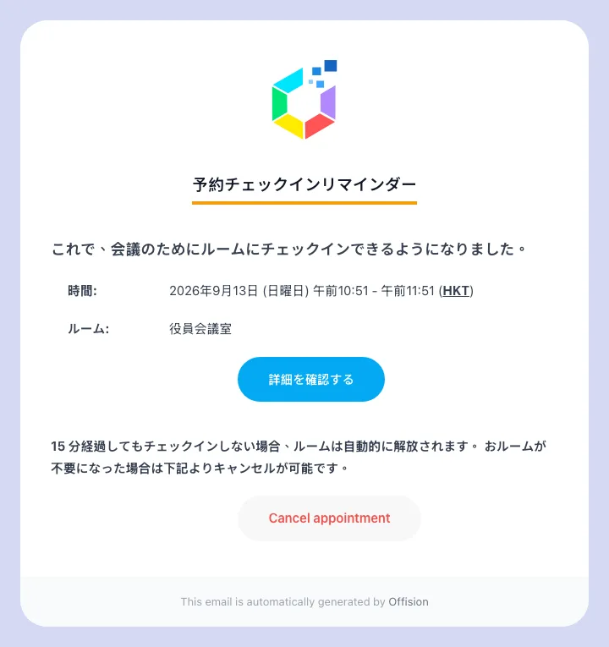
チェックインのリマインダー。ルーム名、予約の時間帯、そしてチェックインの期限が書かれています。
- チェックインしないでおきます。猶予が過ぎるとルームが解放され、
未出席のリマインダーが続きます。
同じ予約に二度送られることはありません。予約を編集するとリマインダーは再び武装するので、
時間をずらした予約は沈黙せず、あらためて届きます。

このページで決まらないこと
- チェックインが開く時刻と閉じる時刻。 開始前の受付時間と開始後の猶予は、リソースごとに
予約ルール側で設定します —
チェックイン設定リファレンス。
- 未出席として数えられるかどうか。 誰かに知らされたかどうかに関係なく、ルームは解放され、
数えられます — 何が未出席として数えられるか。
- 予約したとき・取り消したときに送られるメール。 それらはポリシーごとのスイッチです —
送る予約メールを選ぶ。
- メールの文面。 件名と本文はサイト全体で一度だけ設定します —
Offision のメールの文面を変える。
- 未出席が続いたときに自分で取り消される繰り返し予約。 その警告と取り消しは、
ここではなく予約ルール側から来ます。
- 管理者が購読するダイジェスト。 あれは別の購読です —
サマリーメール と
予測メール。

リマインダーの文面を変更する
チェックインとノーショーのリマインダー行にあるメールを編集から対応するテンプレートを開きます。自分で書くを有効にすると、言語別の件名と書式付き本文、予約フィールド、概要、操作ボタン、署名を設定できます。キャンセルリンクとキャンセルボタンはチェックインリマインダーのみで使えます。テンプレートの文面を参照してください。
テンプレートを保存し、ルームとデスクの例で確認します。文面の変更で送信が有効になったり、チェックイン期限や自動解放が変わったりすることはありません。送信の有無はこのページのスイッチで決まります。

